* **“Доброе слово лечит, злое калечит”**
* **“Добрая слава лежит, а худая бежит”**
* **“Доброго чтут, а злого жалуют”**
* **Добрые вести прибавят чести.**
* **Доброта без разума пуста.**
* **Кто любит добрые дела, тому и жизнь мила.**

* **Делай другим добро – будешь сам без беды.**
* **Добрый человек в добре живет век.**
* **Худо тому, кто добра не творит никому.**
* **Чего не сделаешь силком, того добьешься добром.**
* **Добрые умирают да дела их живут.**
* **Красота до вечера, а доброта навеки.**
* **Доброе братство лучше богатства.**
* **Живи добрее, будешь всем милее.**

**Кроссворд**

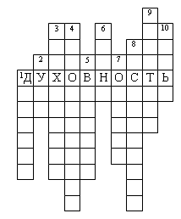

* “Доброта лучше красоты” (Г.Гейне)
* “Ничто не обходится нам так дешево и не ценится так дорого, как вежливость и доброта” (Мигель Сервантес)
* “Истинная доброта заключается в благожелательном отношении к людям”
* (Жан Жак Руссо)
* “Чтобы оценить доброту в человеке, надо иметь некоторую долю этого качества и в самом себе”
* (Вильям Шекспир)
* “Чем человек умнее и добрее, тем больше он замечает добро в людях”
* (Блез Паскаль)

“Знания должны увеличиваться с

добротой”

(Фазиль Искандер)